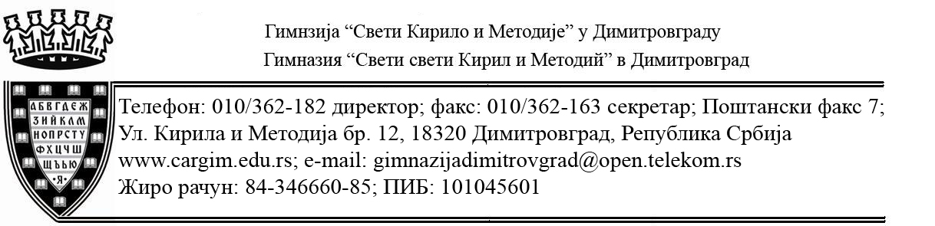

Деловодни број: 02-1091
Датум: 22.10.2019. год.

На основу Прилога 3. одељка I, а у вези са чланом 55. став 1. тачка 8. Закона о јавним набавкама („Службени гласник РС„ број 124/12, 14/15 I 68/15“)

ГИМНАЗИЈА “СВЕТИ КИРИЛО И МЕТОДИЈЕ“ У ДИМИТРОВГРАДУ
ул. Кирил и Методије бр. 12

објављује

ОБАВЕШТЕЊЕ
о закљученом уговору

1. Подаци о наручиоцу: Гимназија „Свети Кирило и Методије“, ул. Кирил и Методије бр: 12, 18320 Димитровград, делатност – опште средње образовање, интернет адреса: www.cargim.edu.rs

2. Предмет набавке: добра, мале вредности, бр. 1.1.3/2019. за набавку огревног дрва- врсте буква 100 прм, шифра 03413000 из Општег речника набавки.

3. Уговорена вредност: 390.000,00 дин. без ПДВ-а, односно 429.000,00 дин. са ПДВ-ом

4. Критеријум за доделу уговора: Најнижа понуђена цена.
5. Број примљених понуда: 2.
6. Највиша и најнижа понуђена цена:
- највиша понуђена цена: 420.000,00 дин без ПДВ-а
- најнижа понуђена цена: 390.000,00 дин. без ПДВ-а
7. Датум доношења одлуке о додели уговора: 11.10.2019. год
8. Датум закључења уговора: 22.10.2019. година.
9. Основни подаци о добављачу:
БОДА – ИЗВОР – ШУМА“ Д.О.О. Земунска 121ј. 11277 Угриновци, ПИБ: 100015275, Матични број: 17352792кога заступа овлашћено лице, Мишчевић Зоран
10. Период важења уговора: до краја децембра 2019.
11. Околности које представљају основ за измену уговора: нису предвиђене.

У Димитровграду, Гимназија „Свети Кирило и Методије“
22.10.2019. год. Директор

Снежана Симеонов с.р.

